Datum vydání: 16.1.2017

Popis produktu:
Pryžové rolony jsou pryžové pásy vyrobené ze směsi SBR granulátu různých frakcí a polyuretanového pojiva. Obsah pojiva min. 7%, základní provedení černá barva, na přání klienta může být kotouč probarven i barevným EPDM granulátem frakce 1-3 mm.
Rolony jsou vyrobeny z jemného SBR granulátu frakce 0,8-1,2 mm (SGF) a hrubého SBR granulátu frakce 1-3 mm (SGG)

Použití:
- univerzální tlumící pásy na podlahy
- podložka na měkčené a odolné speciální podlahy
- gumová podložka pod sportovní systémy do hal a tělocvičen
- tlumící materiály na podlahy fitness center a sportovních sálů
- gumové pásy pro uložení pod cvičící stroje a zařízení

Balení a skladování:
Rolony jsou uloženy na dřevěných paletách, zafoliovány neprůhlednou streč folií. Počet kusů na paletě je dán tloušťkou jednotlivých rolonů a jejich délkou, maximální hmotnost na paletě je 1 000 kg.
Pryžové rolony je možno skladovat při teplotách -40 až +50 °C, při skladování je potřeba chránit před deštěm a sněhem.

Technické parametry:
Parametry | Hodnoty
Objemová hmotnost v kg/m3 | 980
Tloušťka v mm | 2 - 10 ± 0,5
Šířka v mm | 1 000 ± 2
Délka v m ( v závislosti na výšce v mm) | 20 (3-4 mm) ,10 m (5-9 mm), 8 (10 mm)
Rozměr puzzle, deska v mm | 1060 x 1060, 1000 x 1000
tvrdost v ShA | 55 - 60
Váha v kg/mm/m2 | 0,98
teplota | .-30°C - +80°C
Zápalnost podle ČSN EN ISO 11925-2 | Ne
Reakce na oheň podle ČSN EN 13501-1 + A1 | Efl
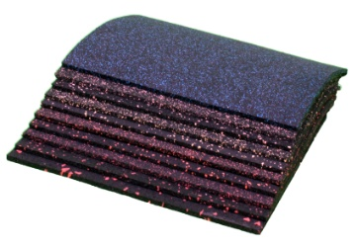
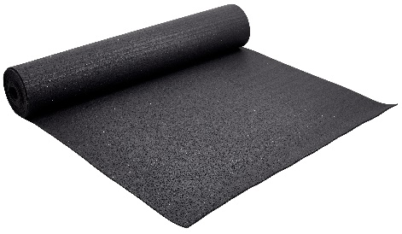
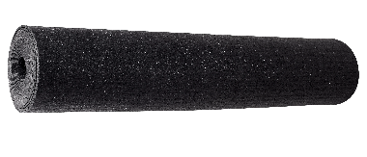

Uvedené informace jsou platné v době vydání technického listu, vycházejí z objektivního testování a vlastních zkušeností výrobce. Výrobce si vyhrazuje právo tyto údaje měnit.

